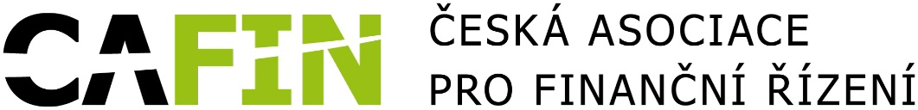
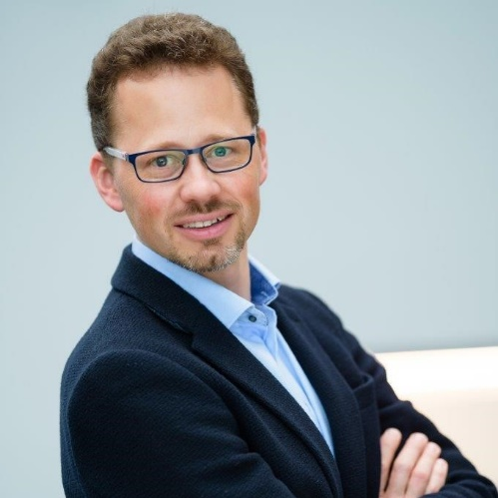
NOMINACE DO ODBORNÉ RADY 2021-2023
JMÉNO Stanislav Beránek
FUNKCE ČLEN ODBORNÉ RADY
CAFIN
SPOLEČNOST Lagardere Travel Retail, a.s.

ŽIVOTOPIS

Stanislav Beránek působí jako CFO ve společnosti Lagardere Travel Retail, www.lagardere-tr.cz, kam nastoupil v roce 2002. V Lagardere vystřídal několik pozic od store planning managera, přes business controllera až po tu stávající.
Vystudoval ČVUT, fakultu stavební, zúčastnil se výměnného studijního programu na DTU v Kodani a doplnil si ekonomické vzdělání na MBA při VŠE v Praze.

SOUHLASÍM S NOMINACÍ DO ODBORNÉ RADY NA OBDOBÍ 2021 – 2023

V PRAZE DNE

